2024级数字金融实验班招生简章
为适应新兴数字经济形态和金融科技快速发展对新型金融专业人才的需求，围绕学校建设高水平、国际化、特色鲜明的应用研究型大学的发展定位，不断提升人才培养质量，上海对外经贸大学金融学专业于2021年首度开办了数字金融实验班，至今已完成三届组班，培养机制和课程体系日臻成熟。2024年将继续面向金融管理学院2024级新生选拔优秀学生，进行复合型、特色化、拔尖创新人才的培养。
一、培养目标
本专业依据“厚实金融学专业知识和强化数据分析能力”的“双轮驱动”课程体系，培养适应新时代经济社会高质量发展需要，德智体美劳全面发展，具有正确的价值观、强烈的责任感和卓越的开拓创新意识，通晓经济学、金融学原理和传统金融活动运作实践，并掌握金融数字化进程相关理论及运行模式，能够适应在数字经济环境下将新兴数字科技手段与传统金融业态有机融合需求的国际化、高素质、复合型的拔尖创新人才。
预期毕业5年后达成：能够在银行、证券、保险、基金、信托、期货等传统金融机构以及政府金融监管部门的数字化变革进程中具有较高的业务开拓能力，可以独立制定或配合参与制定传统业务数字化变革的解决方案。有较强创新能力，在人工智能、数据挖掘、云计算、区块链、机器学习、量化投资等相关领域，能够熟练掌握其中2-3项技术，并具备运用核心技术开发新兴业务的能力。 科学研究能力进一步提升，能够持续适应国际国内金融业务和科学技术发展的环境变化。
二、培养特色
数字金融实验班坚持以学生为本的理念，贯彻因材施教原则，构建数字金融人才核心能力培养体系。通过人才培养模式和课程体系创新，打造由政、校、行、企多方协同的实践、实验、实习一体化数字金融能力培养平台，致力于培养具有扎实的金融学专业理论功底和掌握新兴的金融科技实践特点的复合型卓越人才。
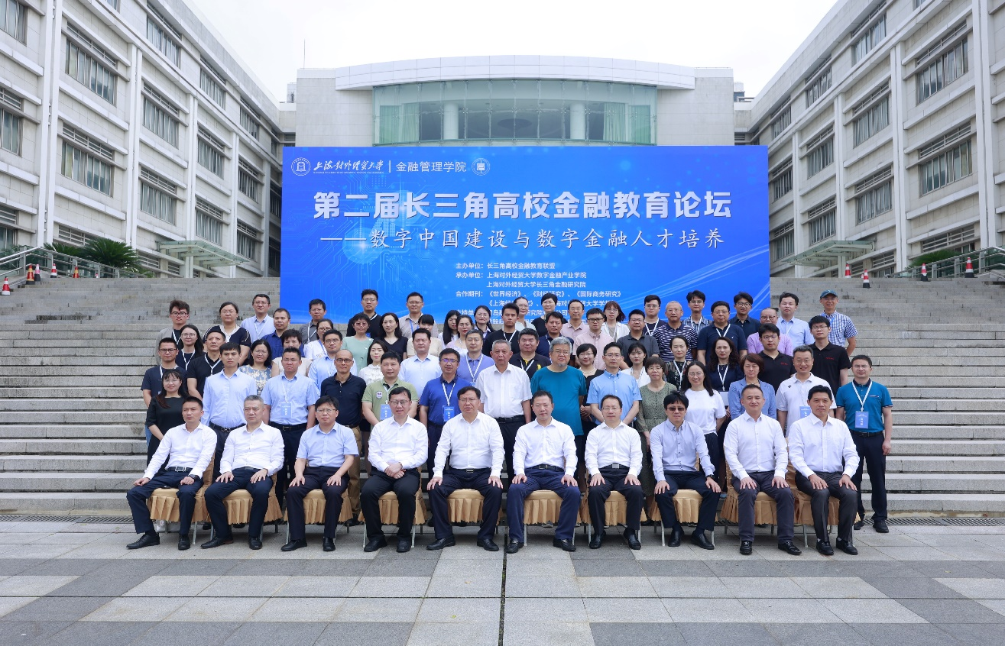
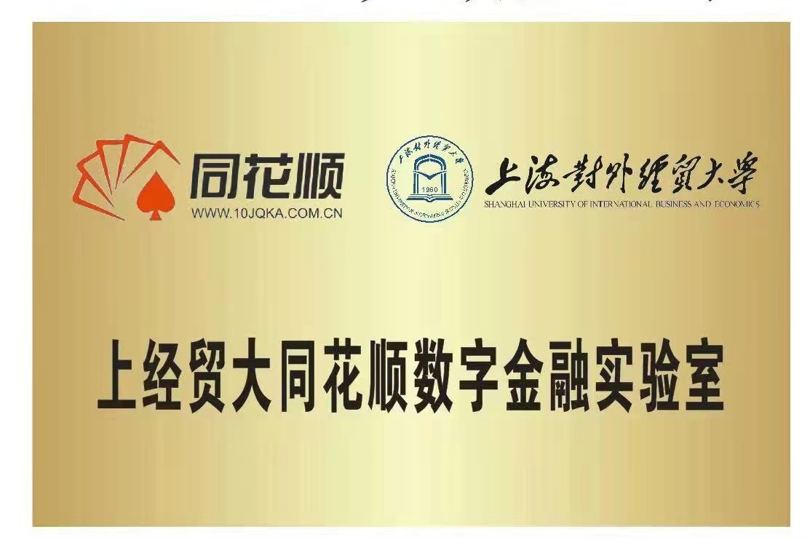

通过本专业方向培养方案的学生，能够具备较高的身心及政治素质，跨文化的适应能力和交流能力，扎实的金融专业基础理论与方法知识，严密的数理逻辑思维和数据处理分析能力，以及应用新技术分析和解决金融实践问题的能力等。

三、课程体系

除学科基础课程之外，数字金融实验班专业方向学生学习的传统金融学课程主要包括金融学原理、商业银行经营管理（英）、证券投资分析、公司理财（英）、国际金融（英）、金融风险管理、金融工程学等。

新兴数字金融领域课程主要包括数据科学导论、金融科技概论、大数据与金融、数据挖掘与机器学习、Python金融数据分析与应用、量化投资、人工智能等。
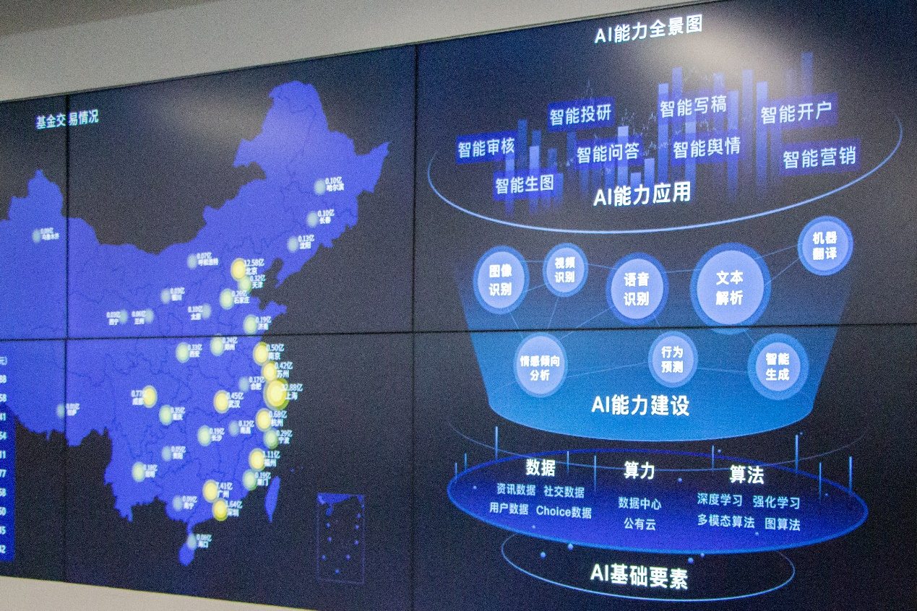

四、选拔机制

1. 数字金融实验班面向金融管理学院2024级各专业新生选拔。自愿报名，择优录取。招生规模在30人左右。

- 数字金融实验班选拔具有从事金融学专业领域数字金融方向学习和研究兴趣，具有较强逻辑思维能力、数学分析能力、良好沟通能力和团队合作意识，能够进行独立思考，志向远大、身心健康的学生。3. 报名学生须参加学校统一组织的英语、数学两门课程的分级考试。金融管理学院将根据高考相关科目成绩和两门课程笔试成绩择优选拔参加第二轮考核的学生。第二轮考核为面试。根据两轮考核的成绩综合评定并择优录取学生进入数字金融实验班。
- 数字金融实验班选拔范围、标准和程序等的解释权归金融管理学院教学指导委员会所有。
五、联系人与联系方式
联系人：苏老师
联系方式：电话：13764956223

请扫描二维码，填写《2024级金融学(数字金融实验班)报名申请表》，提交报名信息。



